M I N I S T E R U L  AFACERILOR INTERNE  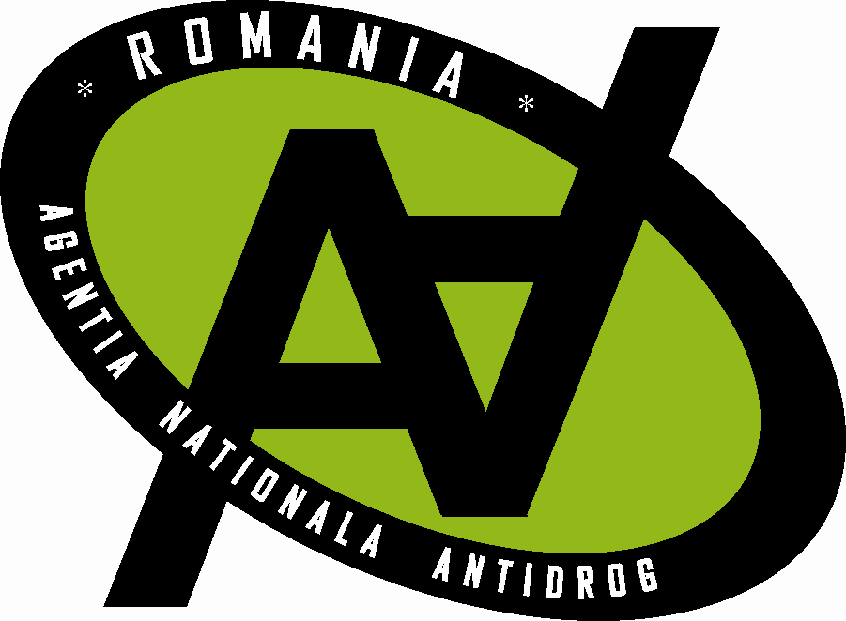  AGENŢIA NAŢIONALĂ ANTIDROG  Centrul de Prevenire, Evaluare şi Consiliere  Antidrog Covasna | NESECRET

COMUNICAT DE PRESĂ

Câştigătorii Concursului
„Zâmbete fără droguri!”

Proiectul Judeţean „Zâmbete fără droguri!” continuă seria proiectelor şi campaniilor de prevenire a consumului de droguri, organizate la nivelul judeţului Covasna. El se raliază Campaniei Naţionale „Prea rebel să fii condus!” organizat în acest an, de către Agenţia Naţională Antidrog.
Conform datelor celui de-al treilea studiu în populaţia generală, realizat la nivel naţional de către Agenţia Naţională Antidrog în anul 2010, pe un eşantion de 5100 subiecţi cu vârsta cuprinsă între 15 şi 64 ani, comparativ cu studiul anterior- din anul 2007, se constată o scădere a consumului de tutun şi alcool, o creştere a consumului de droguri ilegale şi de sedative şi/sau tranchilizante, şi apariţia celui de substanţe noi cu proprietăţi psihoactive (denumite generic „etnobotanice”). Dintre drogurile ilegale, cel mai consumat este canabisul – 1,6%, urmat de ecstasy – 0,7% şi cocaina – 0,3%. Prevalenţa consumului de droguri de-a lungul vieţii continuă, astfel, să fie concentrată pe droguri recreaţionale, cum ar fi canabisul şi ecstasy, care sunt consumate cu predilecţie de tineri între 15-34 ani (Raportul Naţional privind Situaţia Drogurilor - 2011, Agenţia Naţională Antidrog).
Având în vedere aceste date, în scopul prevenirii consumului de droguri, Proiectul Judeţean „Zâmbete fără droguri!” şi-a propus să atragă atenţia tinerilor şi comunităţii locale din Judeţul Covasna, asupra efectelor şi riscurilor consumului de droguri, precum şi asupra beneficiilor vieţii fără droguri.
Proiectul „Zâmbete fără droguri” a constat în organizarea unui concurs de planşe antidrog „Zâmbete fără droguri!”, cu utilizarea de materiale reciclabile, adresat elevilor de gimnaziu şi liceu, din Jud. Covasna, în perioada 04.11-20.12.2013, şi organizarea Expoziţiei „Zâmbete fără droguri!”, cuprinzând lucrările înscrise la concursul cu acelaşi nume, la sediul Palatului Copiilor din Sf. Gheorghe, Jud. Covasna, în perioada 06-31.12.2013.
Juriul a fost format din reprezentanţi ai instituţiilor partenere în proiect, respectiv: Coordonator Lazea Liliana- Centrul de Prevenire, Evaluare şi Consiliere Antidrog Covasna; Inspector educativ Zágoni Imola- Inspectoratul Şcolar al Judeţului Covasna; Preşedinte Huszár Szilamér– Uniunea Artiştilor din Transilvania– Apărarea Interesului Social– Sf. Gheorghe; Sütő Erika– Agenţia pentru Protecţia Mediului Covasna; Lazăr Klaudia- Direcţia de Sănătate Publică Covasna, şi Director Kerekes Jenő– Palatul Copiilor Sf. Gheorghe.
Numărul total de lucrări înscrise în concurs a fost de 167, dintre care: la categoria gimnaziu s-au înscris 154 lucrări, iar la categoria liceu – 13 lucrări. Premiile au constat în tricouri, şepci, baloane, agende personalizate, broşuri informative, diplome.
În urma jurizării concursului, au fost desemnaţi următorii câştigători: la Categoria Gimnaziu: Locul I - Máthé Balázs, clasa a VI- a, Liceul Teoretic „Nagy Mózes” – Tg. Secuiesc, Locul II - Deák Ingrid, clasa a VIII - , Şc. Gimn. „Bibó József”, Brateş, Locul III - Albu Beáta, clasa a VIII – a, Şc. Gimn. „Bibó József”, Brateş. Menţiuni: Fazakas Antónia, clasa a VIII – a, Gimn. „Bibó József”, Pistol Claudia-Andreea, clasa a VII-a, Colegiul Naţional „Mihai Viteazul”, Sf. Gheorghe şi Kiss Virág, clasa a VI-a, Liceul Teoretic „Nagy Mózes”, Tg. Secuiesc.
La Categoria Liceu: Locul I - Nagy Anamaria, clasa a X-a, Liceul „Kőrösi Csoma Sándor”, Covasna, Locul II - Ungureanu Nóra, clasa a IX-a, Liceul Tehnologic „Kós Károly”, Sf. Gheorghe, Locul III - Baczó Marius-Mihaly, clasa a IX-a, Liceul „Kőrösi Csoma Sándor”, Covasna. Menţiune: Pakot Márta Bernadett, clasa a XI – a, Liceul Teoretic „Mikes Kelemen” Sf. Gheorghe.
Expoziţia „Zâmbete fără droguri”, care cuprinde lucrările participante la acest concurs, va putea fi vizitată începând cu data de 12 decembrie 2013, la sediul Palatului Copiilor din Sf. Gheorghe – Sala de festivităţi.
Pe această cale dorim să felicităm elevii, profesorii şi partenerii participanţi la proiect, pentru implicarea în activitatea de prevenire a consumului de tutun, alcool şi droguri.

Coordonator,
CPECA Covasna,
Inspector de specialitate prevenire,
Lazea Liliana

